

Prot.Gen. /2017

IL SINDACO

Premesso che l'area geografica della Pianura Padana è interessata da condizioni simili dal punto di vista morfologico e delle condizioni meteoclimatiche, è inoltre caratterizzata da alta densità abitativa e da ampia diffusione degli insediamenti produttivi, che determinano una forte mobilità interna con conseguenti frequenti episodi di superamento dei limiti di qualità dell'aria fissati dalla UE;

Premesso inoltre che la tutela e il risanamento della qualità dell'aria sono obiettivi di questa Amministrazione da attuare attraverso una serie di azioni integrate con l'obiettivo di favorire i sistemi di mobilità meno impattanti e di contenere gli sforamenti delle polvere sottili;

Visto che nel corso degli anni compresi nel periodo 2005 - 2013 è stato superato nella città di Ferrara, il valore limite di PM10 per la protezione della salute fissato dalla UE e dal decreto 60/02; in particolare nell’arco del 2014 5 sono stati infatti rilevati valori superiori a 50 microgrammi/m3 per un numero di giornate pari a 51, nel 2015 pari a 55 e nel 2016 pari a 36;

Visto che in data 26/07/2012 il Comune di Ferrara unitamente alla Regione Emilia Romagna, alle Province, ai Comuni capoluoghi di Provincia ed ai Comuni con popolazione superiore a 50.000 abitanti ha sottoscritto l'Accordo di Programma con validità nel periodo 2012-2015 "Per la gestione della qualità dell'aria e per il progressivo allineamento ai valori fissati dalla UE di cui al D .Lgs. n. 155 del 13/08/2010";

Visto che il PAIR Piano Area Integrato Regionale 2020, adottato dalla Giunta Regionale in data 21/07/2014, prog. num. 1180/2014, ed attualmente in fase di salvaguardia, prevede, per il periodo 2015/2020 l'adozione di provvedimenti per il raggiungimento degli obblighi derivanti dalla Direttiva comunitaria 2008/50/CE ;

Visto che tale Piano individua un complesso di misure da applicare per il risanamento della qualità dell’aria ed in particolare per la riduzione delle concentrazioni di PM 10 del territorio regionale ed inoltre definisce un meccanismo per l'attivazione di misure emergenziali in caso di picchi di inquinamento;

Visto che con ulteriore Delibera della Giunta Regionale n. 1392 del 28/09/2015 sono state apportate, nelle more dell'approvazione del PAIR Piano Area Integrato Regionale 2020, alcune integrazioni al testo già adottato;

Considerato che tale Piano all'art. 9.1.3.1 e 9.1.3.4 e al nuovo “Accordo di Programma” (allegato 6), pongono in capo al Comune di Ferrara l'adozione di una serie di misure di limitazione al traffico privato, da modulare nel periodo dal 2015 al 2020 e più precisamente nei periodi invernali dall' 1 ottobre al 31 marzo volte a contenere il fenomeno delle emissioni inquinanti ;

Vista la deliberazione n.115 del 11 aprile 2017 con cui l’Assemblea Legislativa della Regione Emilia Romagna ha approvato il ‘Piano Aria Integrato Regionale’ (PAIR 2020), entrato in vigore in data 21 aprile 2017;

Vista la Delibera di Giunta Regionale n. 795 del 05/06/2017 “Approvazione dello schema di nuovo Accordo di Programma per l'adozione coordinata e congiunta di misure per il miglioramento della qualità dell'aria nel Bacino Padano”;

Vista la Delibera n. 1412 del 25 settembre 2017 con cui la Giunta della Regione Emilia Romagna ha approvato le “Misure per il miglioramento della qualità dell’aria in attuazione del Piano Aria Integrato Regionale (PAIR 2020) e del nuovo accordo di Bacino Padano 2017, disponendo una serie di misure aggiuntive rispetto a quanto previsto nel Piano Aria Integrato Regionale (PAIR 2020);

Tenuto conto che:
- in tale Delibera vengono definite le misure emergenziali articolate su due livelli in relazione alle condizioni di persistenza dello stato di superamento del valore di 50 microgrammi/m3 della concentrazione di PM10 registrato dalle stazioni di rilevamento;
- se nei giorni di controllo (lunedì e giovedì) si verifica l’avvenuto superamento continuativo nei quattro giorni antecedenti del valore limite giornaliero del PM10, i Comuni dell’agglomerato di Bologna e i Comuni con popolazione superiore ai 30.000 abitanti, della provincia in cui è avvenuto il superamento si devono attenere alle misure emergenziali di 1° livello, decorrenti dal giorno successivo alla comunicazione di ARPAE, aggiuntive rispetto a quanto previsto nel piano;
- se nei giorni di controllo (lunedì e giovedì) si verifica l’avvenuto superamento continuativo nei dieci giorni antecedenti del valore limite giornaliero del PM10, i Comuni dell’agglomerato di Bologna e i Comuni con popolazione superiore ai 30.000 abitanti, della provincia in cui è avvenuto il superamento si devono attenere alle misure emergenziali di 2° livello, decorrenti dal giorno successivo alla comunicazione di ARPAE, aggiuntive rispetto a quanto previsto nel piano;
- le misure emergenziali di 1° livello prevedono:
  - ampliamento della limitazione della circolazione dalle ore 8.30 alle 18.30 a tutti i veicoli diesel Euro 4 dall’1 ottobre dell’anno di approvazione del Piano e diesel Euro 5 dall’1 ottobre 2020;
  - potenziamento dei controlli sui veicoli circolanti sulla base delle limitazioni della circolazione in vigore;
  - la riduzione delle temperature di almeno un grado centigrado negli ambienti di vita riscaldati (fino a massimo 19°C nelle case, negli uffici, nei luoghi per le attività ricreative associative o di culto, nelle attività commerciali; fino a massimo 17°C nei luoghi che ospitano attività industriali ed artigianali). Sono esclusi da queste indicazioni gli ospedali e le case di cura, le scuole ed i luoghi che ospitano attività sportive;
  - divieto di utilizzo di generatori di calore domestici alimentati a biomassa legnosa (in presenza di generatori di calore domestici alimentati a biomassa legnosa (in presenza di impianto di riscaldamento alternativo) aventi prestazioni energetiche ed emissive che non sono in grado di rispettare i valori previsti almeno per la classe 3 stelle in base alla classificazione ambientale introdotta dal decreto attuativo dell’articolo 290, comma 4, del decreto legislativo 3 aprile 2006 n. 152;
  - divieto assoluto, per qualsiasi tipologia (falò rituali, barbecue e fuochi d’artificio, scopo intrattenimento,ecc..) combustioni all’aperto anche relativamente alle deroghe consentite dall’art.182, comma 6 bis, del decreto legislativo 3 aprile 2006 n.152 rappresentate dai piccoli cumuli di residui vegetali bruciati in loco;
  - divieto per tutti i veicoli di sostare con il motore acceso;
  - divieto di spandimento dei liquami zootecnici e, in presenza di divieto regionale, divieto di rilasciare le relative deroghe. Sono escluse dal divieto le tecniche di spandimento con interramento immediato dei liquami e con iniezione diretta al suolo;
  - potenziamento dei controlli con particolare riguardo al rispetto dei divieti di utilizzo degli impianti termici a biomassa legnosa, di combustioni all’aperto e di divieto di spandimento dei liquami.
- Le misure emergenziali di 2° livello prevedono l’aggiunta rispetto a quelle di 1° livello del:
  - divieto di utilizzo di generatori di calore domestici alimentati a biomassa legnosa (in presenza di generatori di calore domestici alimentati a biomassa legnosa (in presenza di impianto di riscaldamento alternativo) aventi prestazioni energetiche ed emissive che non sono in grado di rispettare i valori previsti almeno per la classe 4 stelle in base alla classificazione ambientale introdotta dal decreto attuativo dell’articolo 290, comma 4, del decreto legislativo 3 aprile 2006 n. 152;

Preso atto delle procedure d'infrazione avviate dalla Commissione Europea nei confronti dell' Italia per la non corretta applicazione della direttiva 2008/50/CE, in riferimento ai superamenti continui dei valori limiti del particolato PM10 e del biossido di azoto (NO2);

Ai sensi degli art. 5 - 7 del D.Lgs. 30/04/1992 n. 285 "Nuovo Codice della Strada" e successive modificazioni ed integrazioni ;

O R D I N A

Il rispetto dei seguenti obblighi, divieti e limitazioni secondo le seguenti modalità:

A) Su tutta l'area del centro abitato di Ferrara dal 01/10/2017 fino al 31/03/2018, compresi , nella fascia oraria dalle 8.30 alle 18.30:
- nelle giornate di lunedì , martedì , mercoledì , giovedì e venerdì, divieto di circolazione dinamica per tutti i veicoli a motore eccetto:

- con accensione comandata (benzina) omologati Euro 2 o successive (conformi direttive 91/542, 94/12 o successive );
- con accensione spontanea (diesel) categorie M1, M2, M3, N1, N2, N3 omologati Euro 4 o successive (conformi direttive 98/69/CE B o successive );
- ciclomotori e motocicli omologati Euro 1 o successive (conformi direttiva 97/24/CE e successive ).

Il provvedimento non si attua nelle giornate festive di: mercoledì 01/11/2017, venerdì 08/12/2017, lunedì 25/12/2017, martedì 26/12/2017, lunedì 01/01/2018.
B) Su tutta l’area del centro abitato di Ferrara nei periodi dal 01/10/2017 al 31/03/2018 nella fascia oraria dalle 8.30 alle 18.30:
- nelle prime domeniche del mese e più precisamente nelle giornate di domenica 08/10/2017, domenica 05/11/2017, domenica 03/12/2017, domenica 14/01/2018, domenica 04/02/2018, domenica 04/03/2018, salvo diversa programmazione che sarà concordata con le associazioni di categoria o per motivi di incompatibilità con il calendario della Seria A, divieto di circolazione dinamica per tutti i veicoli a motore eccetto:
- con accensione comandata (benzina) omologati Euro 2 o successive (conformi direttive 91/542, 94/12 o successive )
- con accensione spontanea (diesel) categorie M1, M2, M3, N1, N2, N3 omologati Euro 4 o successive (conformi direttive 98/69/CE B o successive ),
- ciclomotori e motocicli omologati Euro 1 o successive (conformi direttiva 97/24/CE e successive ).

O R D I N A I N O L T R E

C) L'adozione delle seguenti misure emergenziali nel caso in cui il bollettino emesso da ARPAE nelle giornate di lunedì e giovedì, individuate come giorni di controllo, dovesse evidenziare, nell'ambito territoriale della Provincia di Ferrara, il superamento continuativo del valore limite giornaliero per il PM10 nei 4 giorni precedenti :
a partire dalla giornata seguente all'emissione del bollettino di ARPAE e fino al successivo giorno di controllo incluso,
- nella fascia oraria 8.30 - 18.30 il divieto di circolazione dinamica per tutti i veicoli a motore eccetto:
- con accensione comandata (benzina) omologati Euro 2 o successive (conformi direttive 91/542, 94/12 o successive )
- con accensione spontanea (diesel) categorie M1, M2, M3, N1, N2, N3 omologati Euro 5 o successive (conformi direttive 98/69/CE B o successive ),
- ciclomotori e motocicli omologati Euro 1 o successive (conformi direttiva 97/24/CE e successive ).

- la riduzione delle temperature di almeno un grado centigrado negli ambienti di vita riscaldati (fino a massimo 19°C nelle case, negli uffici, nei luoghi per le attività ricreative associative o di culto, nelle attività commerciali; fino a massimo 17°C nei luoghi che ospitano attività industriali ed artigianali). Sono esclusi da queste indicazioni gli ospedali e le case di cura, le scuole ed i luoghi che ospitano attività sportive;

- il potenziamento dei controlli con particolare riguardo al rispetto dei divieti di utilizzo degli impianti termici a biomassa legnosa, di combustioni all’aperto e di divieto di spandimento dei liquami.

VIETA

  - l’utilizzo di generatori di calore domestici alimentati a biomassa legnosa (in presenza di impianto di riscaldamento alternativo) aventi prestazioni energetiche ed emissive che non sono in grado di rispettare i valori previsti almeno per la classe 3 stelle in base alla classificazione ambientale introdotta dal decreto attuativo dell’articolo 290, comma 4, del decreto legislativo 3 aprile 2006 n. 152;
  - per qualsiasi tipologia (falò rituali, barbecue e fuochi d’artificio, scopo intrattenimento,ecc..) combustioni all’aperto anche relativamente alle deroghe consentite dall’art.182, comma 6 bis, del decreto legislativo 3 aprile 2006 n.152 rappresentate dai piccoli cumuli di residui vegetali bruciati in loco. Il divieto è assoluto;
  - lo spandimento dei liquami zootecnici e, in presenza di divieto regionale, divieto di rilasciare le relative deroghe. Sono escluse dal divieto le tecniche di spandimento con interramento immediato dei liquami e con iniezione diretta al suolo;
  - a tutti i veicoli di sostare con il motore acceso;

D) L'adozione delle seguenti misure emergenziali di 2° livello se nei giorni di controllo, si verifica l’avvenuto superamento continuativo, nei 10 giorni antecedenti, del valore limite giornaliero del PM10, alle misure emergenziali di 1° livello, di cui al punto c), si aggiunge il divieto, decorrente dal giorno successivo alla comunicazione di ARPAE, di utilizzo di generatori di calore domestici alimentati a biomassa legnosa (in presenza di impianto di riscaldamento alternativo) aventi prestazioni energetiche ed emissive che non sono in grado di rispettare i valori previsti almeno per la classe “4 stelle”. Il dettaglio dei criteri per l’individuazione e la gestione delle situazioni di perdurante accumulo degli inquinanti è riportato al punto 1 dell’allegato 1, della Delibera di Giunta Regionale n.1412/2017;

In caso di attivazione delle misure emergenziali, le disposizioni di cui ai precedenti punti A e B sono da ritenersi sospese.
ARPAE provvede inoltre ad effettuare delle previsioni su base statistica che permettono, in caso di previsioni meteorologiche e di qualità dell'aria favorevoli alla riduzione delle concentrazioni in aria di PM10, di non attivare le misure emergenziali nonostante i 4 giorni di superamento consecutivi . Le verifiche e le previsioni effettuate da ARPAE sono rese note mediante pubblici avvisi, ai sensi della normativa vigente (PAIR 2020).

Sono esclusi dal divieto di circolazione di cui ai precedenti punti A ), B) e C) i seguenti veicoli:
- autoveicoli con almeno tre persone a bordo (car-pooling) se omologate a quatto o più posti oppure con almeno 2 persone a bordo se omologati a 2/3 posti,
- elettrici o ibridi dotati di motore elettrico ,
- funzionanti a metano o GPL,
- autoveicoli immatricolati come autoveicoli per trasporti specifici ed autoveicoli per usi speciali, come definiti dall'art. 54 comma 2 del Codice della Strada e dall'art. 203 del Regolamento di Esecuzione e Attuazione del Codice della Strada.

I seguenti itinerari stradali sono esclusi dai divieti di cui ai precedenti punti A ), B) e C)
- Area di parcheggio “Centro Grossisti Diamante”
- Area di parcheggio “ex MOF”
- Area di parcheggio “p.le dei Giochi”
- Area di parcheggio “Palazzo delle Palestre”
- Area di parcheggio “via Volano”
- Area di parcheggio Rivana
- Area di parcheggio su strada Rampari San Paolo
- Area di parcheggio su strada Rampari San Rocco
- Parcheggio in struttura “Centro Storico”
- Parcheggio in struttura “Diamanti”
- Parcheggio in struttura via del Lavoro
- c.so Isonzo (da via Darsena a Rampari di san Paolo)
- p.le Megaglie d’Oro
- Rampari di San Paolo
- Rampari di San Rocco
- Rotatoria P.le San Giovanni
- via Angelo Drigo
- via Argine Ducale (da rotatoria via Ferraresi a via Foro Boario)
- via Arginone
- via Arianuova (da via Pavone a via Parini ingresso parcheggio Diamanti)
- via Azzo Novello (da via Bacchelli a via Orlando Furioso)
- via Bacchelli
- via Barucchello (da via Padova all’ingresso Centro Grossisti Diamante)
- via Beethoven
- via Bentivoglio (da via F.lli Rosselli a via Maragno)
- via Bologna
- via Bonzagni
- via Caldirolo e Ponte Caldirolo (da via Comacchio a via Pomposa)
- via Canapa
- via Caretti
- via Carli
- via Comacchio
- via Copparo
- via Darsena
- via dei Calzolai

- via del Lavoro (da via Girotti al parcheggio in struttura di via del lavoro)
- via della Fiera
- via delle Fiere
- via Eridano
- via F.lli Rosselli
- via Ferraresi
- via Giovanni Verità
- via Gramicia
- via Ippolito d’Este
- via Leopardi
- via Levi
- via Maragno (da via Bentivoglio a via Padova)
- via Marconi
- via Maverna
- via Michelini
- via Modena (da inizio c.a. a via Marconi)
- via Orlando Furioso (da via A.Novello a via Leopardi)
- via Pannonius
- via Parini
- via Pavone (da via Arianuova a santa Maria degli Angeli)
- via Pomposa
- via Pontegradella (dall’inizio del C.A. a via Caretti)
- via Porta Catena (da via Canapa a p.le dei Giochi e Palazzo delle Palestre)
- via Ravenna
- via San Giacomo (da rotatoria di via Darsena a via Saragat)
- via San Maurelio (da via O.Putinati a via Volano)
- via Schiavoni
- via Trenti
- via Veneziani
- viale Volano
- via Wagner

Le limitazioni alla circolazione di cui alla presente ordinanza non riguardano:
1) veicoli di emergenza e di soccorso;
2) veicoli in servizio pubblico, appartenenti ad Aziende che effettuano interventi urgenti e di manutenzione sui servizi essenziali (esempio gas, acqua, energia elettrica, telefonia);
2 a) veicoli attrezzati per il pronto intervento e la manutenzione di impianti elettrici, idraulici, termici, della sicurezza e tecnologici in genere, per interventi di accessibilità all'abitazione ed il soccorso stradale;
3) veicoli di sicurezza pubblica;
4) veicoli di lavoratori in turno in ciclo continuo o doppio turno, residenti o con sede di lavoro nella zona interessata dai provvedimenti, limitatamente ai percorsi casa lavoro per turni con inizio e/o fine in orari non coperti dal servizio di trasporto pubblico di linea. I lavoratori interessati dovranno essere muniti di certificazione, rilasciata dal datore di lavoro attestante la tipologia e l'articolazione dei turni e l'effettiva turnazione;
4 a) veicoli di operatori in servizio di reperibilità con certificazione del datore di lavoro .
5) carri funebri e veicoli al seguito;
6) veicoli appartenenti ad Istituti di vigilanza
6 a) veicoli utilizzati dagli Ufficiali Giudiziari
7) veicoli per trasporto persone immatricolate per trasporto pubblico (taxi, noleggio con conducente con auto e/o autobus, autobus di linea, scuolabus, ecc.);
8) veicoli a servizio di persone invalide provvisti di contrassegno "H" (handicap);
9) veicoli utilizzati per il trasporto di persone sottoposte a terapie indispensabili e indifferibili per la cura di malattie gravi o per visite e trattamenti sanitari programmati in grado di esibire la relativa certificazione medica e attestato di prenotazione della prestazione sanitaria;
9 a) veicoli utilizzati per il trasporto di persone dimesse da strutture ospedaliere con apposito certificato;
9 b) veicoli utilizzati dai donatori di sangue nella sola giornata del prelievo per il tempo strettamente necessario da/per la struttura adibita al prelievo;
10) veicoli di paramedici e assistenti domiciliari in servizio di assistenza domiciliare con attestazione rilasciata dalla struttura pubblica o privata di appartenenza , veicoli di medici/veterinari in visita domiciliare urgente muniti di contrassegno rilasciato dal rispettivo ordine;
11) veicoli adibiti al trasporto di farmaci e prodotti per uso medico (gas terapeutici, ecc.);
12) veicoli adibiti al trasporto di prodotti deperibili (frutta, ortaggi, carni e pesci, fiori, animali vivi, latte e/o liquidi alimentari, latticini, sementi, ecc.);
13) veicoli in servizio di smaltimento rifiuti ed a tutela igienico ambientale;
14) veicoli adibiti allo spurgo di pozzi neri o condotti fognari;
15) adibiti al trasporto di giornali , quotidiani e periodici;
16) veicoli che trasportano attrezzature e merci per il rifornimento di ospedali , scuole, mense, cantieri;
17) veicoli di autoscuole muniti di logo identificativo, durante lo svolgimento delle esercitazioni di guida (almeno due persone a bordo);
18) veicoli a servizio del recapito/raccolta postale ed assimilati, come attestato dall'Ente o dalla Ditta che esercita il servizio;
19) veicoli a servizio di operatori del commercio su area pubblica, per i soli spostamenti da/per le aree mercatali assegnate previa compilazione di apposito modulo;
20) veicoli diretti agli istituti scolastici per l'accompagnamento degli alunni di asili nido, scuole materne, elementari e medie inferiori, muniti di attestato di frequenza indicante inoltre l'orario di entrata e di uscita, limitatamente ai 30 minuti prima e dopo tale orario; potranno essere rilasciati un numero massimo di tre permessi per alunno;
21) veicoli di interesse storico e collezionistico, di cui all'art. 60 del Nuovo Codice della Strada, iscritti in uno dei seguenti registri: ASI, Storico Lancia, Italiano Fiat, Italiano Alfa Romeo, Storico FMI, limitatamente alle manifestazioni organizzate;
22) veicoli appartenenti a persone il cui ISEE sia inferiore alla soglia di 14.000 euro, non possessori di veicoli esclusi dalle limitazioni, nel limite di un veicolo ogni nucleo familiare, e regolarmente immatricolati e assicurati, e muniti di autocertificazione.

C O N F E R M A L A V A L I D I T A '

Per consentire l’ attività di controllo degli organi addetti alla vigilanza è fatto obbligo di esporre in modo ben visibile i contrassegni e di esibire, su richiesta, agli organi addetti alla vigilanza, le certificazioni indicate ai punti precedenti.

L’uso improprio del contrassegno o certificazione ne comporta il ritiro .

L’inosservanza delle prescrizioni di cui alla presente ordinanza è punita con sanzione amministrativa mediante pagamento della somma prevista dall'Art. 7 del D.Lgs. 30.04.1992 n. 285 (Codice della Strada) e successive modificazioni .

D I S P O N E

Che i veicoli in servizio pubblico di linea, nel periodo di sosta ai capolinea, indipendentemente dal protrarsi nel tempo della medesima e dalla presenza a bordo del conducente o di passeggeri, provvedano allo spegnimento del motore. La partenza del veicolo dal capolinea deve essere immediatamente successiva all'accensione del motore.

S O S P E N D E
Ogni altra disposizione in contrasto con la presente ordinanza nel periodo suindicato e sostituisce l’ordinanza P.G. n.115324/2017 del 29/09/2017.

D I S P O N E I N O L T R E

Che il presente provvedimento venga reso noto a tutti i cittadini e agli enti interessati anche attraverso gli organi di informazione per garantirne la tempestiva divulgazione.
Le informazioni in merito alle limitazioni e all’applicazione delle misure emergenziali potranno essere reperite in cronaca Comune al seguente link: http://ferrara.comune.fe.it/

Ferrara, 20/10/2017 IL SINDACO

La presente Ordinanza sarà resa nota mediante pubblicazione presso l’Albo Pretorio Comunale e mediante trasmissione di copia della stessa ai seguenti destinatari, per le rispettive competenze:

- Al Servizio Infrastrutture e Mobilità U.O. Viabilità e Segnaletica
- Alla Prefettura
- Alla Questura
- Al Corpo di Polizia Municipale
- Alle Forze di Polizia (Comandi: Carabinieri, Guardia di Finanza, Polizia di Stato)
- Ai Servizi di soccorso pubblico (Comando Vigili del Fuoco, Centrale operativa 118, Croce Rossa, Az. Ospedaliera)
- A Tper
- A FER
- A Hera S.p.A.
- Al Servizio Ambiente
- All’Ufficio di Gabinetto
- All’Ufficio Stampa
- All’Informacittà
- LL.SS.

Allegato 1 – Veicoli oggetto di deroga ai provvedimenti di limitazione alla circolazione
Allegato 2 - Planimetria del perimetro del centro abitato entro il quale vigono le limitazioni al transito, con gli itinerari consentiti e i parcheggi di attestamento
circolazione e gli itinerari esclusi dai divieti
Allegato 3 – Schema limitazioni alla circolazione
Allegato 4 – Schema misure emergenziali
Allegato 1 – Veicoli oggetto di deroga ai provvedimenti di limitazione alla circolazione
- Autoveicoli per trasporti specifici e per uso speciale di cui all’articolo 54 del Codice della strada.
  - Sono classificati, ai sensi dell'articolo 54, comma 2, del Codice, autoveicoli dotati di una delle seguenti carrozzerie permanentemente installate:
    - a) furgone isotermico, o coibentato, con o senza gruppo refrigerante, riconosciuto idoneo per il trasporto di derrate in regime di temperatura controllata;
    - b) carrozzeria idonea per il carico, la compattazione, il trasporto e lo scarico di rifiuti solidi urbani;
    - c) cisterne per il trasporto di liquidi o liquami;
    - d) cisterna, o contenitore appositamente attrezzato, per il trasporto di materiali sfusi o pulverulenti;
    - e) telai attrezzati con dispositivi di ancoraggio per il trasporto di containers o casse mobili di tipo unificato;
    - f) telai con selle per il trasporto di coils;
    - g) betoniere;
    - h) carrozzerie destinate al trasporto di persone in particolari condizioni e distinte da una particolare attrezzatura idonea a tale scopo;
    - i) carrozzerie particolarmente attrezzate per il trasporto di materie classificate pericolose ai sensi dell'ADR o di normative comunitarie in proposito;
    - j) carrozzerie speciali, a guide carrabili e rampe di carico, idonee esclusivamente al trasporto di veicoli;
    - k) carrozzerie, anche ad altezza variabile, per il trasporto esclusivo di animali vivi;
    - l) furgoni blindati per il trasporto valori;
    - m) altre carrozzerie riconosciute idonee per i trasporti specifici dal Ministero dei Trasporti e della Navigazione - Direzione generale della M.C.T.C.

  - Sono classificati, ai sensi dell'articolo 54, comma 2, del Codice, per uso speciale i seguenti autoveicoli:
    - n) trattrici stradali;
    - o) autospazzatrici;
    - p) autospazzaneve;
    - q) autopompe;
    - r) autoinnaffiatrici;
    - s) autoveicoli attrezzi;
    - t) autoveicoli scala ed autoveicoli per riparazione linee elettriche;
    - u) autoveicoli gru;
    - v) autoveicoli per il soccorso stradale;
    - w) autoveicoli con pedana o cestello elevabile;
    - x) autosgranatrici;
    - y) autotrebbiatrici;
    - z) autoambulanze;
    - aa) autofunebri;
    - bb) autofurgoni carrozzati per trasporto di detenuti;
    - cc) autoveicoli per disinfezioni;
    - dd) autopubblicitarie e per mostre pubblicitarie purché provviste di carrozzeria apposita che non consenta altri usi e nelle quali le cose trasportate non abbandonino mai il veicolo;
    - ee) autoveicoli per radio, televisione, cinema;
    - ff) autoveicoli adibiti a spettacoli viaggianti;
    - gg) autoveicoli attrezzati ad ambulatori mobili;
    - hh) autocappella;
    - ii) auto attrezzate per irrorare i campi;
    - jj) autosaldatrici;
    - kk) auto con installazioni telegrafiche;
    - ll) autoscavatrici;
    - mm) autoperforatrici;
    - nn) autosega;
    - oo) autoveicoli attrezzati con gruppi elettrogeni;
    - pp) autopompe per calcestruzzo;
    - qq) autoveicoli per uso abitazione;
    - rr) autoveicoli per uso ufficio;
    - ss) autoveicoli per uso officina;
    - tt) autoveicoli per uso negozio;
    - uu) autoveicoli attrezzati a laboratori mobili o con apparecchiature mobili di rilevamento;
    - vv) altri autoveicoli dotati di attrezzature riconosciute idonee per l'uso speciale dal Ministero dei Trasporti e della Navigazione - Direzione generale della M.C.T.C.

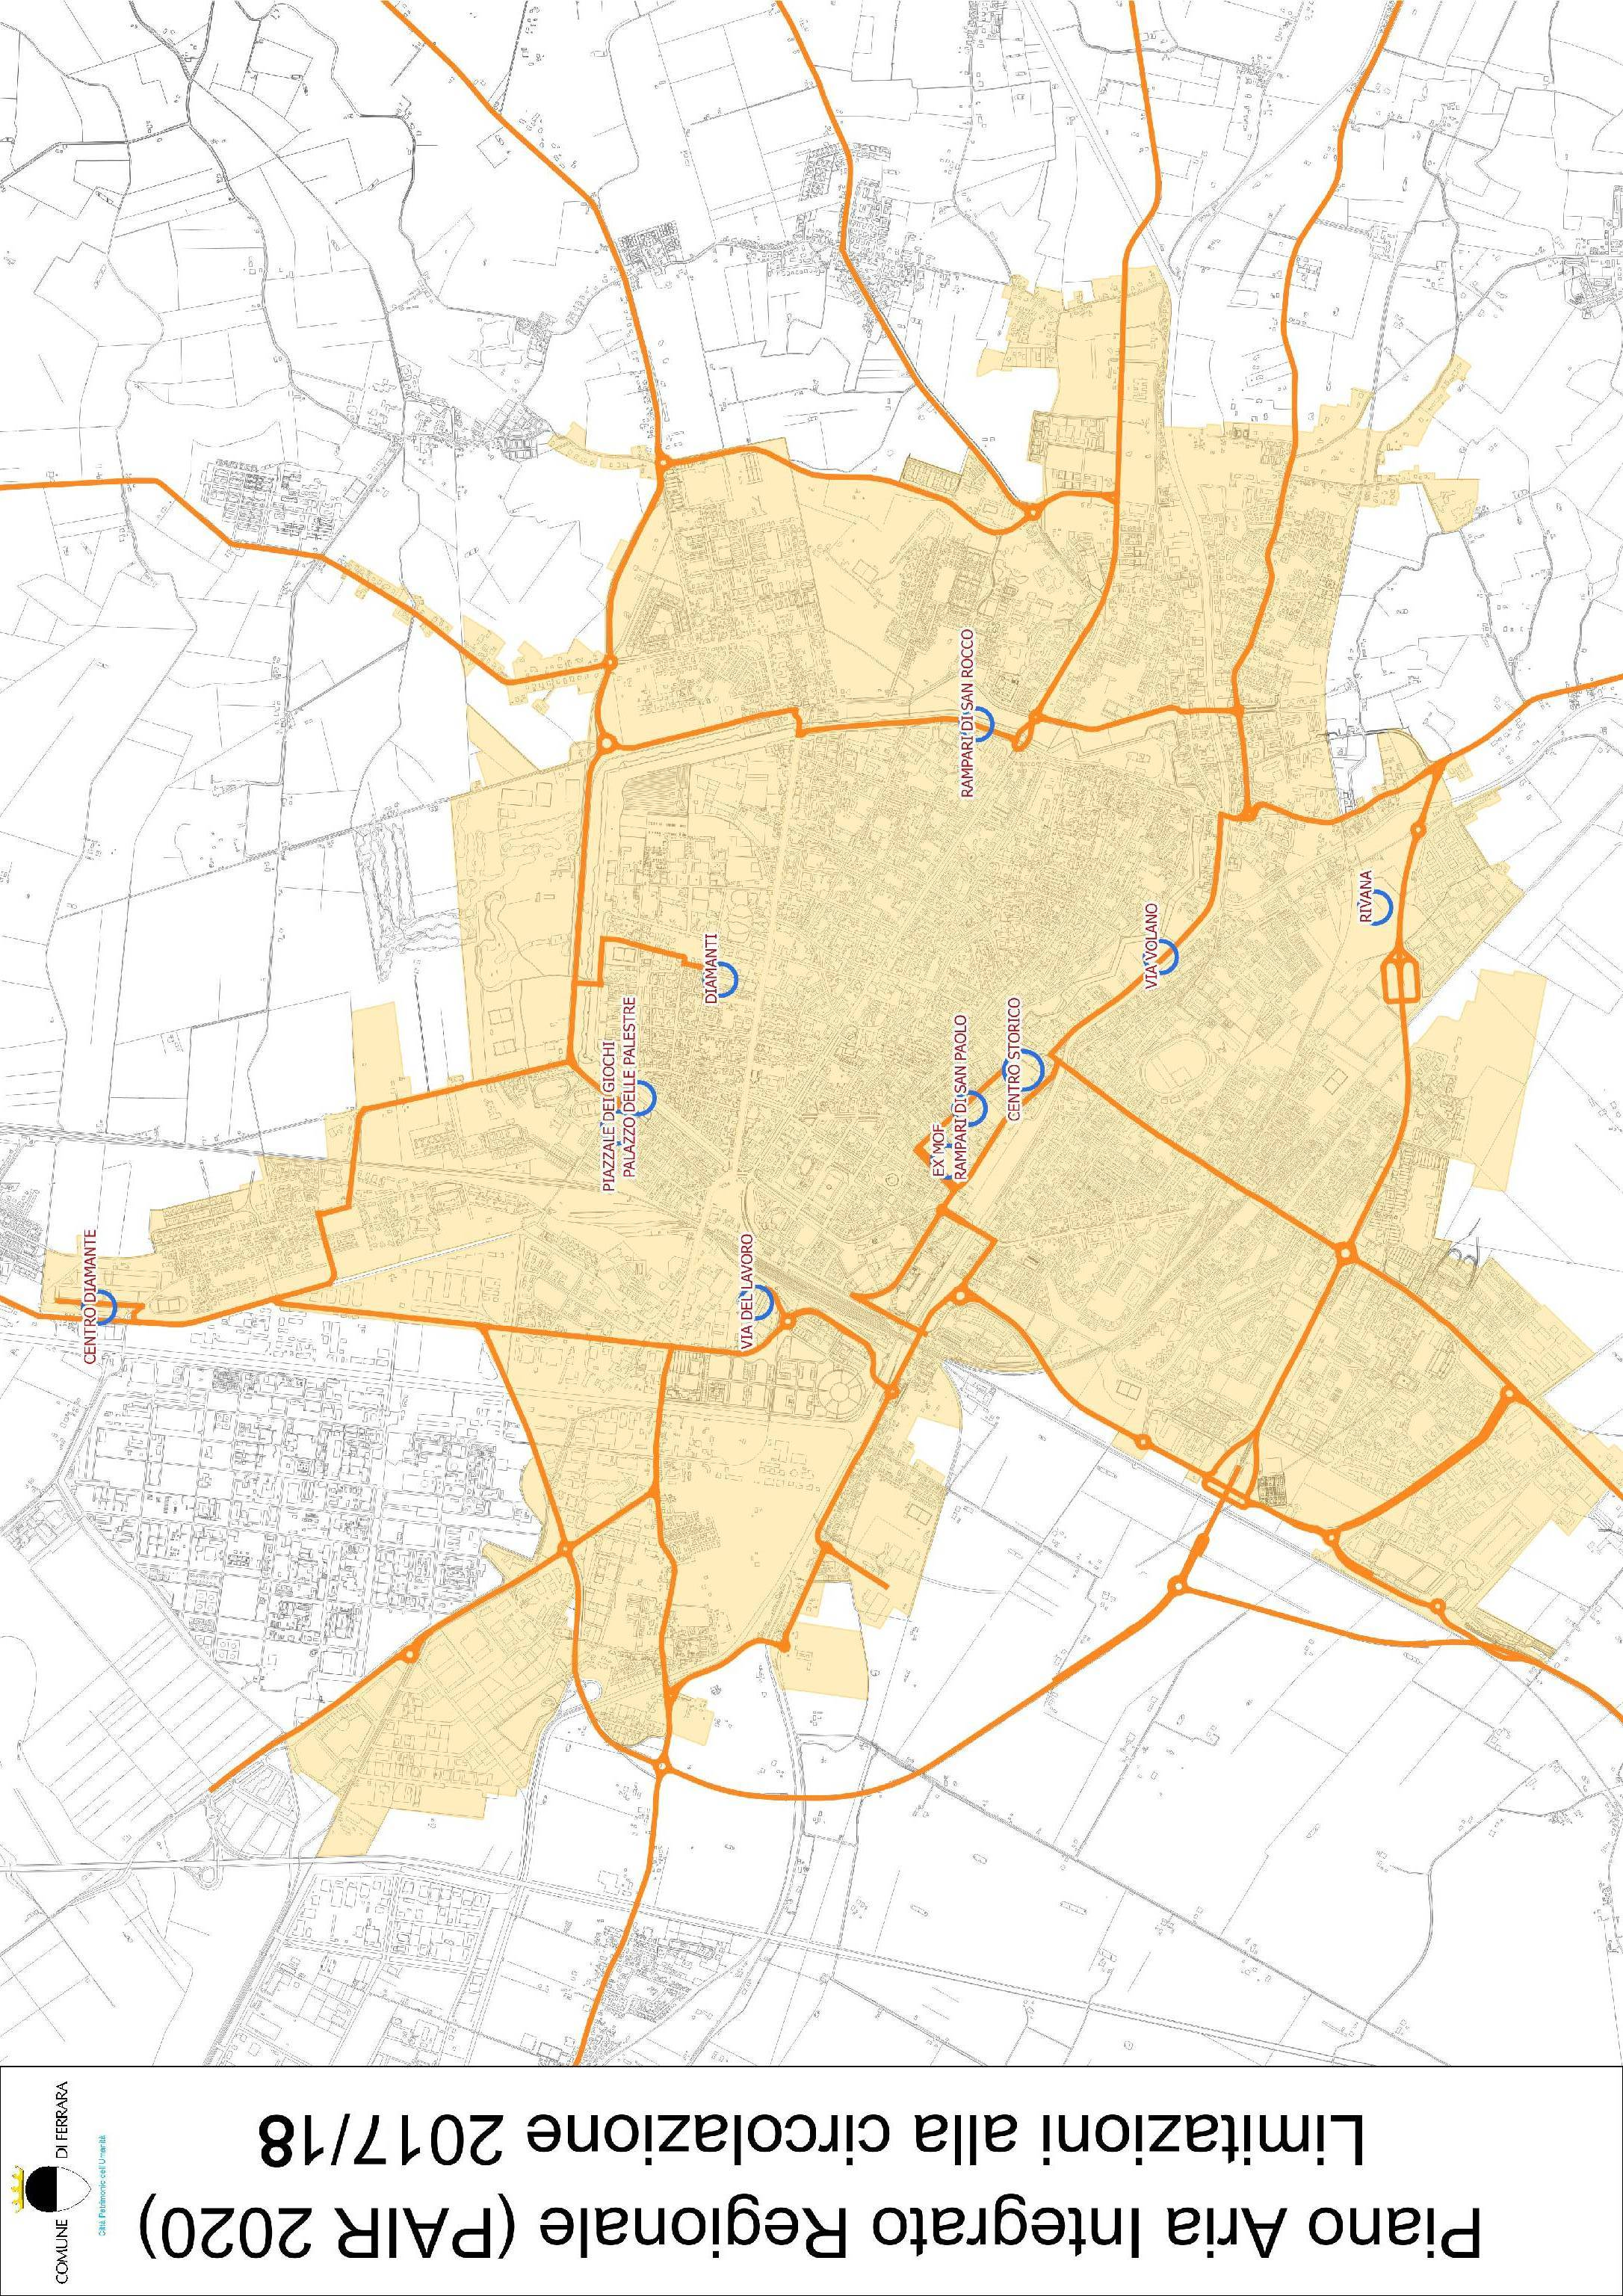

Allegato 2 - Planimetria del perimetro del centro abitato entro il quale vigono le limitazioni al transito, con gli itinerari consentiti e i parcheggi di attestamento
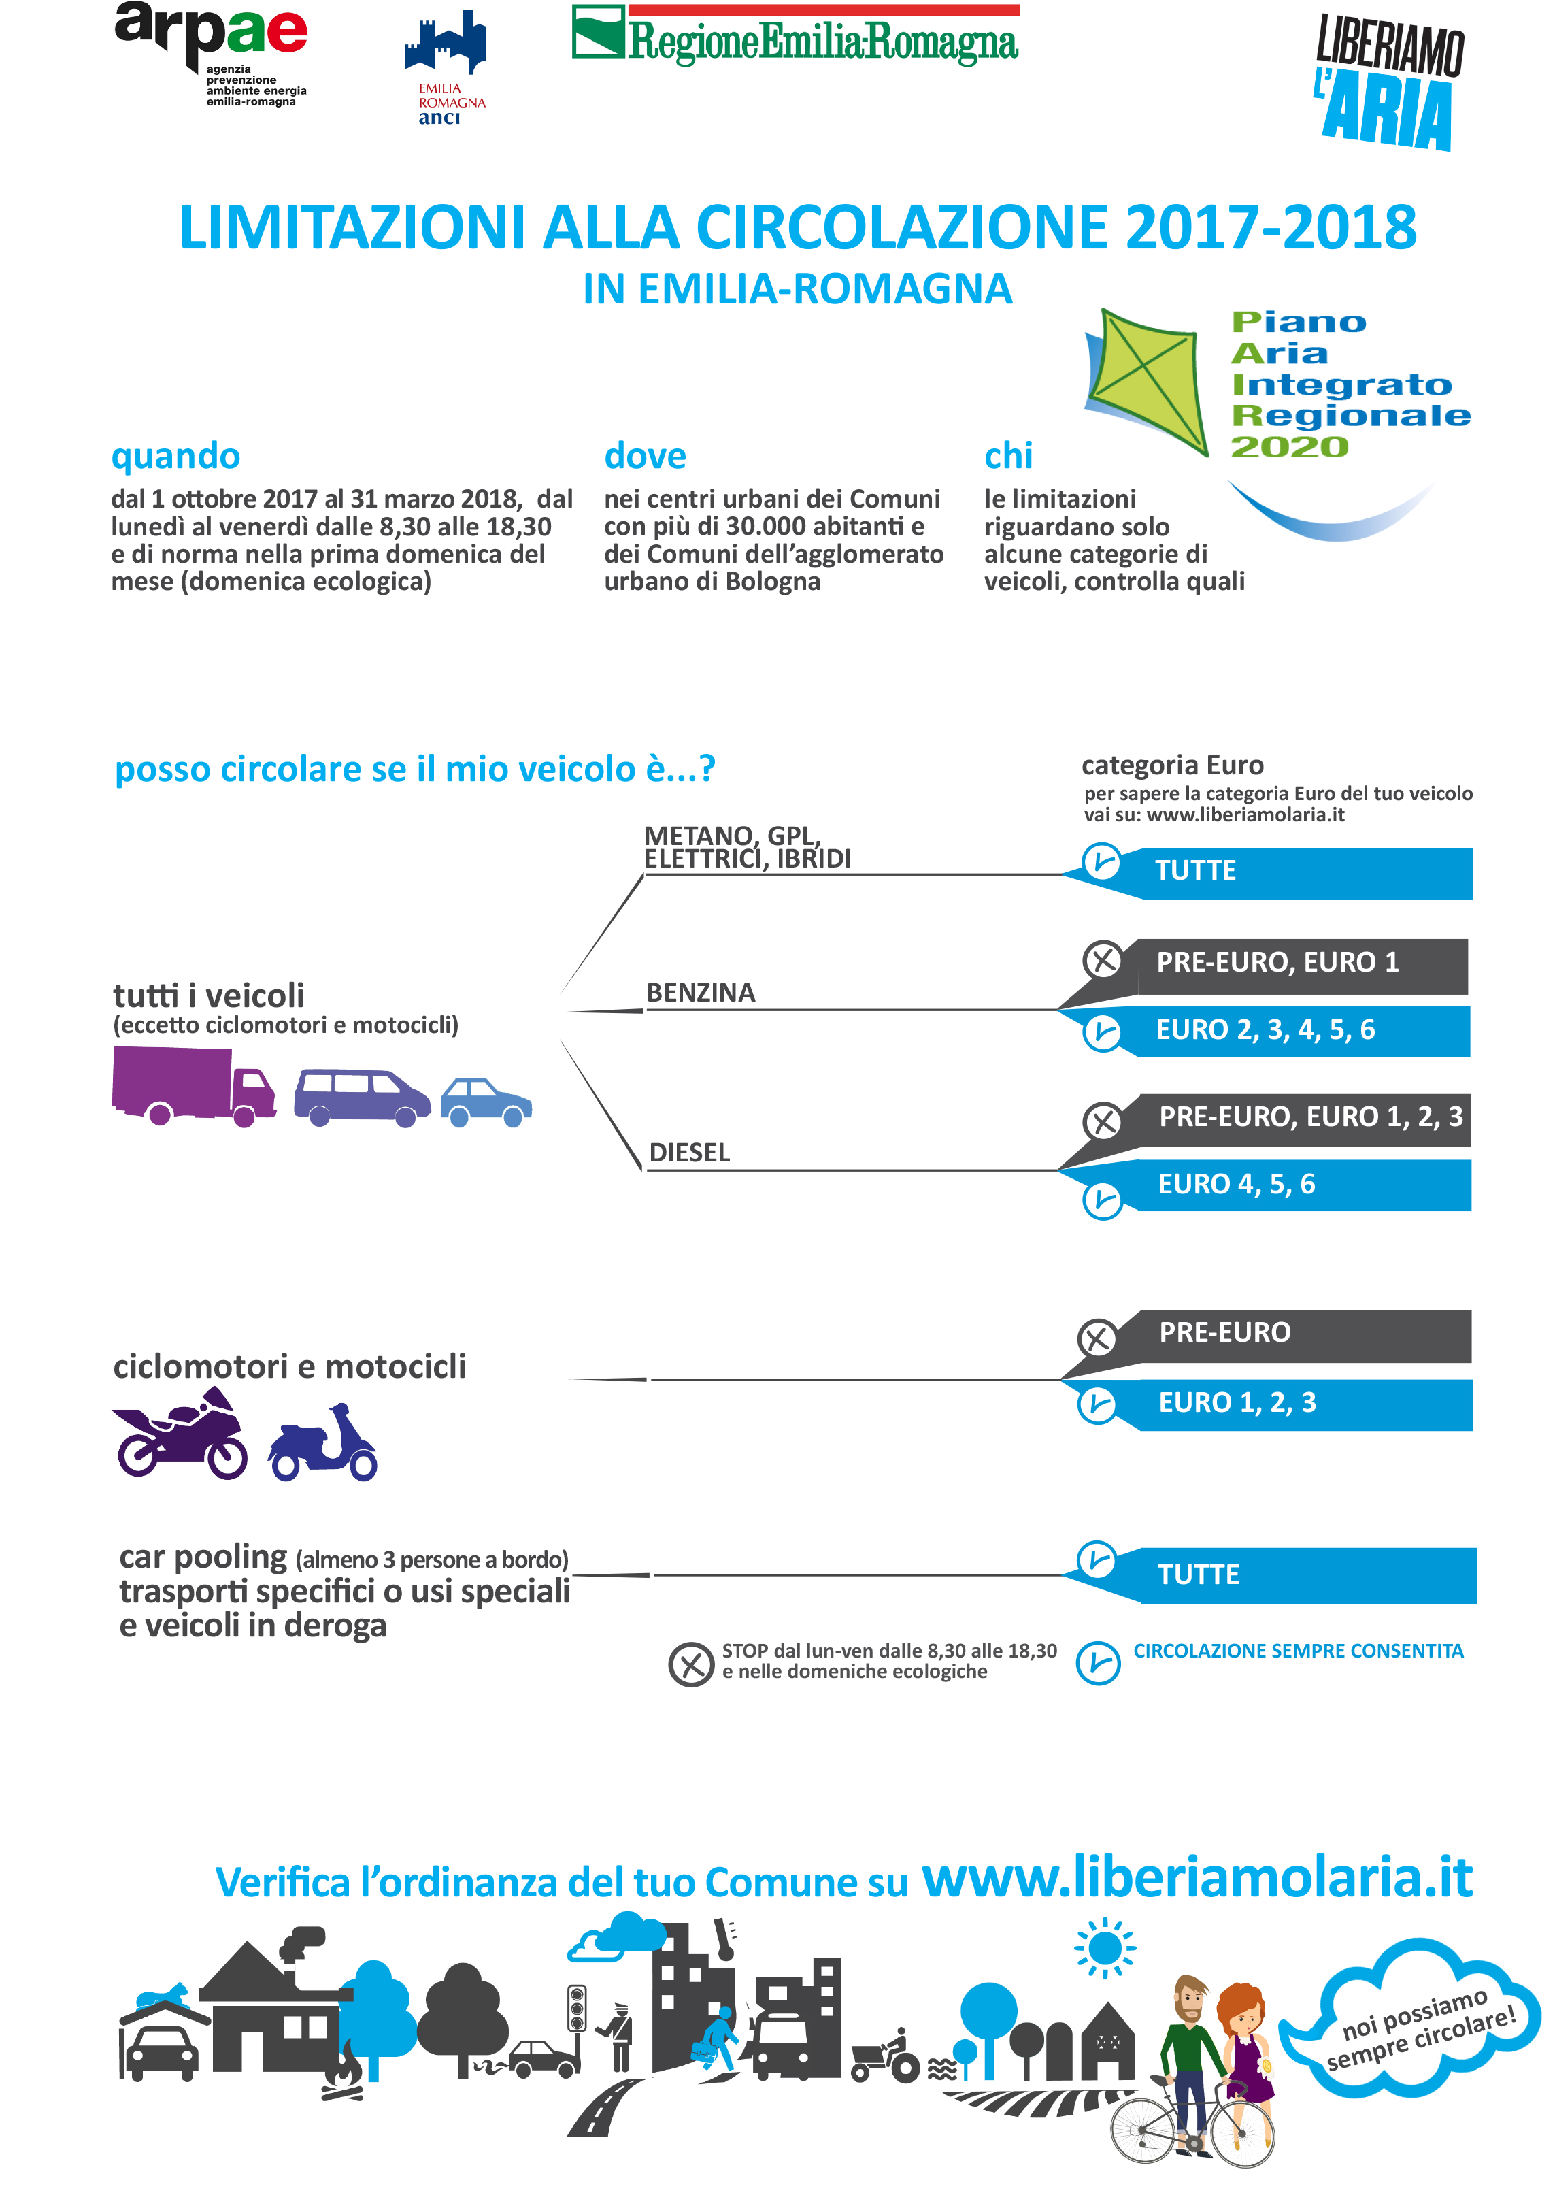

Allegato 3 – Schema limitazioni alla circolazione

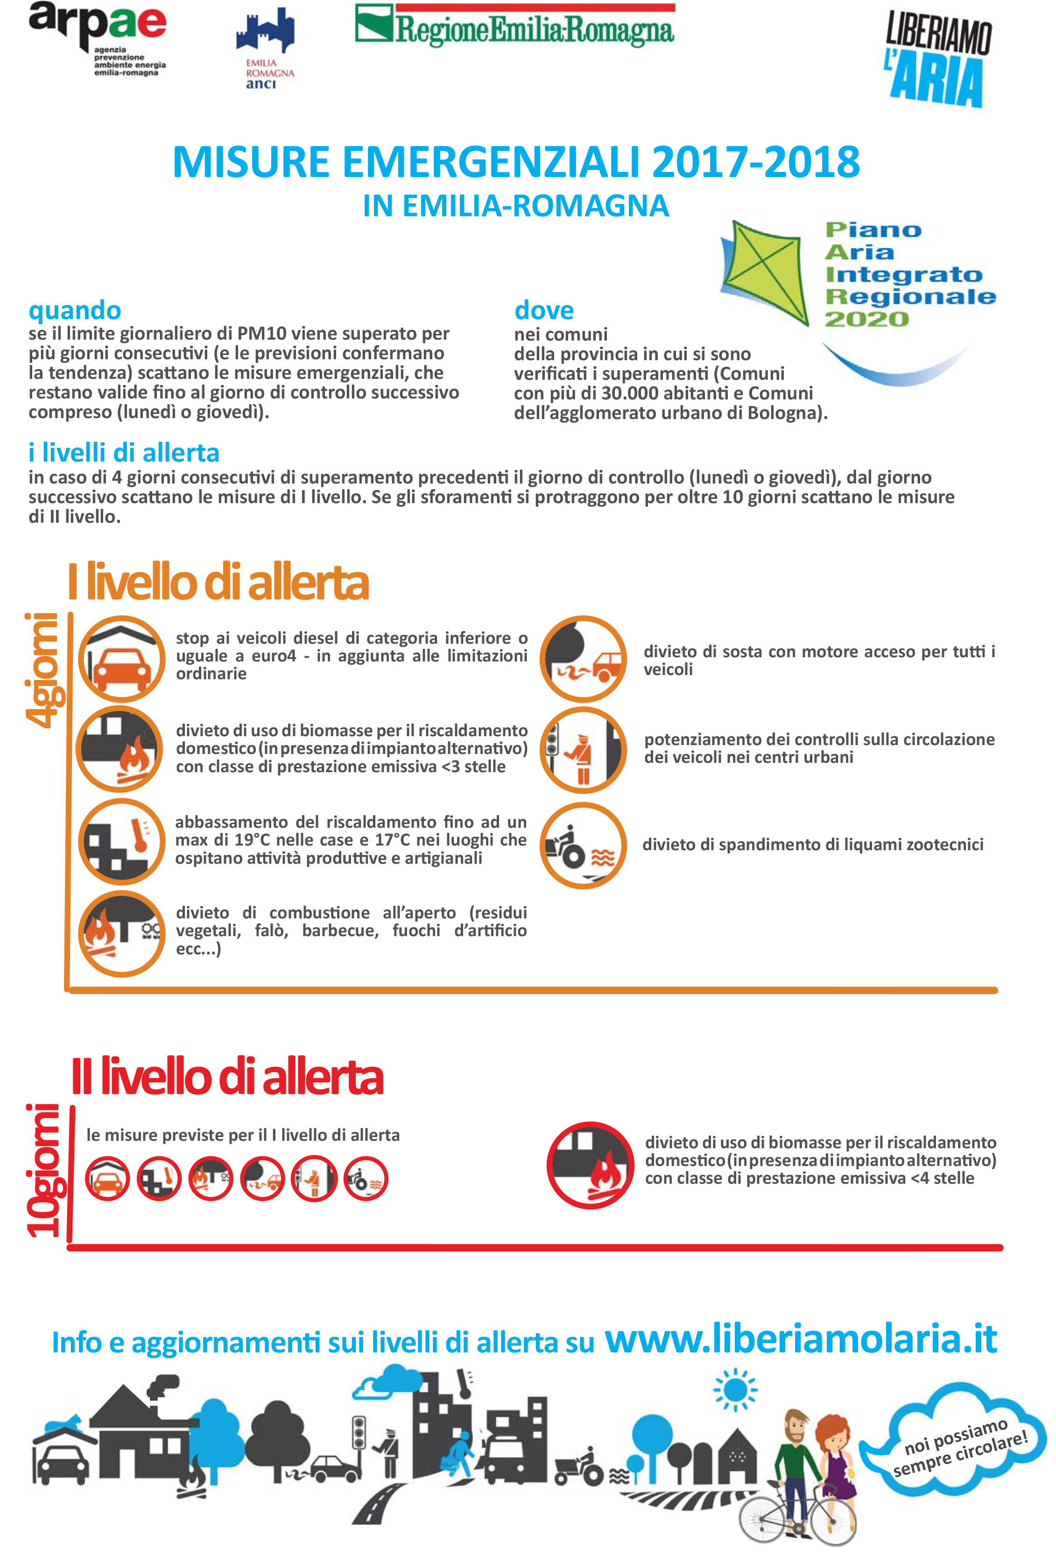
Allegato 4 – Schema misure emergenziali

